Iteración 1 - EPSAndes

Catalina Alcalá F., Juan A. Avelino O.

Sistemas Transaccionales

Universidad de los Andes, Bogotá, Colombia

{c.alcala, ja.avelino[}@uniandes.edu.co](mailto:%7d@uniandes.edu.co)

Fecha de presentación: Septiembre 29 de 2019

Tabla de contenido

1 Introducción 1

2 Manejo de estilos de presentación 2

3 Otros aspectos de manejo de estilos 3

3.1 Manejo de referencias 3

3.2 Estilo de código fuente 3

3.3 Numeración de capítulos 3

3.4 Manejo de referencias 3

3.5 Enumeraciones y listas 3

3.6 Conclusiones 3

4 Bibliografía 3

# Introducción

Este documento muestra el desarrollo de la iteración 1 del proyecto del curso Sistemas transaccionales. Este proyecto trata de desarrollar una aplicación que permita registrar las actividades inherentes a una EPS, esto es administrar servicios de salud, afiliados, médicos e IPS. Para lograr el completar el objetivo, primero se realizará el análisis de los requerimientos funcionales y la modelación del negocio. Se modelan dos diagramas, uno siendo el diagrama conceptual y el segundo es el modelo relacional, uno para lógica y otro para persistencia. Luego, cuando se tengan los modelos, se procederá a crear las tablas necesarias con ayuda de SQL Developer y las sentencias SQL. Ya teniendo las tablas se poblarán con información de prueba. Y por último se implementarán algunos requerimientos funcionales. Al final del proceso de esta iteración se espera que nosotros los estudiantes desarrollemos habilidades en la creación de un sistema transaccional como lo es el sistema de las EPS.

# Análisis y Diseño

## Elementos fundamentales

E A partir del documento de descripción del caso, se encuentra que los elementos fundamentales se dividen en: roles de usuario, entidades del negocio, funcionalidades principales y reglas de negocio.

Roles de Usuario:

Gerente de la EPS, Administrador de datos, Recepcionista de IPS, Afiliados, Médicos.

Entidades de negocio:

Usuario, EPS, IPS, Servicio, Orden, Horario, Reserva y los distintos tipos de servicio.

Funcionalidades principales:

Registrar roles, usuarios, IPS, médicos, afiliados, servicios de salud, ordenes. Realizar reservas de servicios. Registrar la prestación de un servicio. Mostrar información del sistema.

Reglas de negocio:

Algunas de ellas son: una consulta con especialista solo es posible generarla si se tiene una orden; para prestar un servicio se necesita estar afiliado a la EPS; se pueden hacer reservas solo si hay disponibilidad en la fecha, servicio e IPS que se quiere.

## Requerimientos funcionales

A continuación, se presentan los requerimientos funcionales que se identificaron para el negocio y la aplicación.

|  |  |
| --- | --- |
| Nombre | RF1. Registrar roles de usuario |
| Resumen | Se registran los roles de usuario:   * Afiliado * Médico * Recepcionista * Administrador de datos * Gerente |
| Usuario | Administrador de datos de la EPS |
| Entradas | |
| No tiene. Es un proceso automático | |
| Resultados | |
| Se registraron los roles de usuario correspondientes a la descripción del negocio y se retorna true. En caso de no ser posible registrar el rol, retorna false. | |
| RNF asociados | |
| RNF1. Privacidad únicamente el administrador puede acceder a este requerimiento funcional. | |
| RNF2. Persistencia los roles de usuario registrados deben ser persistentes en el tiempo | |
| RNF4. Distribución la información debe estar en una única base de datos | |

|  |  |
| --- | --- |
| Nombre | RF2. Registrar usuario |
| Resumen | Se registra la información de un usuario en el sistema (identificación, nombre, correo, rol e información asociada al rol) |
| Usuario | Administrador de datos de la EPS |
| Entradas | |
| Identificación (tipo de documento, número de documento) | |
| Nombre | |
| Correo electrónico | |
| Rol del usuario | |
| Si es médico, se incluye especialidad y número de registro médico | |
| Si es afiliado, se incluye fecha de nacimiento | |
| Si es recepcionista, se incluye la IPS para la que trabaja | |
| Resultados | |
| Se registró el nuevo usuario en el sistema y retorna true. En caso de no ser posible registrar el usuario, retorna false. | |
| RNF asociados | |
| RNF1. Privacidad únicamente el administrador puede acceder a este requerimiento funcional. | |
| RNF2. Persistencia los usuarios deben ser persistentes en el tiempo | |
| RNF4. Distribución la información debe estar en una única base de datos | |

|  |  |
| --- | --- |
| Nombre | RF3. Registrar IPS |
| Resumen | Registra una IPS contratada por la EPS para la prestación de los servicios de salud. |
| Usuario | Administrador de datos de la EPS |
| Entradas | |
| Nombre | |
| Localización | |
| Resultados | |
| Retorna true si fue posible registrar la IPS en el sistema. De lo contrario, retorna false | |
| RNF asociados | |
| RNF1. Privacidad únicamente el administrador puede acceder a este requerimiento funcional. | |
| RNF2. Persistencia La información de las IPS debe ser persistente en el tiempo | |
| RNF4. Distribución. La información de las IPS debe ser centralizada | |

|  |  |
| --- | --- |
| Nombre | RF4. Registrar médico |
| Resumen | Registra los médicos que prestan el servicio médico a una IPS |
| Usuario | Administrador de datos de la EPS |
| Entradas | |
| Nombre de la IPS asociada | |
| Identificador del médico que se desea incluir en la EPS | |
| Resultados | |
| Retorna true si fue posible asociar los médicos seleccionados a la IPS. De lo contrario, retorna false. | |
| RNF asociados | |
| RNF1. Privacidad únicamente el administrador puede acceder a este requerimiento funcional. | |
| RNF2. Persistencia La relación entre un médico y una IPS debe ser persistente en el tiempo | |
| RNF4. Distribución. Las relaciones entre médicos e IPSs deben ser centralizadas | |

|  |  |
| --- | --- |
| Nombre | RF5. Registrar afiliado |
| Resumen | Registra la información de un afiliado a la EPS |
| Usuario | Administrador de datos de la EPS |
| Entradas | |
| Número de identificación del afiliado | |
| Resultados | |
| Retorna true si fue posible asociar el afiliado a la EPS, false en caso contrario. | |
| RNF asociados | |
| RNF1. Privacidad únicamente el administrador puede acceder a este requerimiento funcional | |
| RNF2. Persistencia El registro del afiliado a la EPS debe ser persistente en el tiempo | |
| RNF4. Distribución Las relaciones entre afiliados y EPSs deben ser centralizadas. | |

|  |  |
| --- | --- |
| Nombre | RF6. Registrar un servicio de salud prestado por una IPS |
| Resumen | Registra la descripción de los servicios que una IPS pone a disposición de los afiliados a la EPS. |
| Usuario | Administrador de datos de la EPS |
| Entradas | |
| Identificador de la IPS | |
| Tipo de Servicio.  Debe ser una de las siguientes opciones: consulta general, consulta de control, consulta de urgencias, remisión especialista, examen diagnóstico, terapia, procedimiento médico especializado, hospitalización. | |
| Nombre | |
| Lista de horarios, en los cuales deben incluir:  Día de la semana, hora inicio, hora fin, capacidad de atención en el horario | |
| Resultados | |
| Retorna true si fue posible registrar el nuevo servicio con sus horarios respectivos en el sistema, false en caso contrario | |
| RNF asociados | |
| RNF1. Privacidad púnicamente el administrador puede acceder a este requerimiento funcional | |
| RNF2. Persistencia el servicio y su asociación a la IPS debe ser persistente en el tiempo. | |
| RNF4. Distribución la información de los servicios y su asociación a la IPS debe ser persistente en el tiempo | |

|  |  |
| --- | --- |
| Nombre | RF7. Registrar una orden de servicio de salud para un afiliado por parte de un médico |
| Resumen | Registra la especificación de la serie de servicios de salud que requiere el afiliado para el cuidado de su salud. |
| Usuario | Médico. |
| Entradas | |
| Identificación del afiliado | |
| Identificación del médico remitente | |
| Servicio de salud al cual se desea remitir | |
| Resultados | |
| Retorna true si fue posible registrar la orden, false en caso contrario. | |
| RNF asociados | |
| RNF1. Privacidad Los médicos solo pueden generar ordenes de servicio propias. Es decir, no pueden generar órdenes que tengan como médico remitente a otros médicos. | |
| RNF2 Persistencia Las ordenes de servicio deben persistir en el tiempo. | |
| RNF3 Concurrencia Más de un médico puede registrar una orden al tiempo | |
| RNF4 Distribución La base de datos de la aplicación debe estar centralizada | |

|  |  |
| --- | --- |
| Nombre | RF8 Realizar la reserva de un servicio de salud por parte de un afiliado |
| Resumen | Reserva la prestación de un servicio de salud por parte de un afiliado, siempre y cuando haya disponibilidad |
| Usuario | Afiliado |
| Entradas | |
| Identificador del usuario | |
| Si es aplicable, código de la orden asociada | |
| Fecha en la que desea realizar la reserva | |
| Horario en el que desea realizar la reserva | |
| Servicio de salud | |
| Resultados | |
| Si aún hay disponibilidad en la fecha y hora seleccionados en el servicio de salud prestado por la IPS que el usuario eligió, se retorna true y se crea la reserva. De lo contrario, se retorna false. | |
| RNF asociados | |
| RNF1. Privacidad Los afiliados únicamente pueden realizar reservas para ellos mismos | |
| RNF2. Persistencia Las reservas deben persistir en el tiempo | |
| RNF3. Concurrencia Más de un usuario puede estar realizando reservas al tiempo. | |
| RNF4. Distribución La base de datos de la aplicación debe estar centralizada | |

|  |  |
| --- | --- |
| Nombre | RF9 Registrar la prestación de un servicio de salud a un afiliado por parte de una IPS |
| Resumen | Registra la prestación de un servicio de salud al afiliado |
| Usuario | Recepcionista |
| Entradas | |
| Código de la reserva | |
| Resultados | |
| Si es posible registrar la prestación del servicio, retorna true. De lo contrario, retorna false | |
| Si es posible registrar la prestación del servicio, se marca la reserva como servicio prestado | |
| RNF asociados | |
| RNF1 Privacidad únicamente el recepcionista puede registrar la prestación de un servicio en la IPS a la que pertenece | |
| RNF2 Persistencia El registro de la llegada en la reserva debe persistir en el tiempo | |
| RNF3 Concurrencia Varios recepcionistas pueden estar registrando la llegada de varios usuarios al tiempo | |
| RNF4 Distribución La base de datos de la aplicación debe estar centralizada | |

|  |  |
| --- | --- |
| Nombre | RFC1. Cantidad de servicios prestados por cada IPS |
| Resumen | Muestra la cantidad de servicios prestados por cada IPS durante un periodo de tiempo y en el año corrido |
| Usuario | Gerente |
| Entradas | |
| Fecha inicial | |
| Fecha final | |
| Resultados | |
| La cantidad de reservas cuyo servicio fue prestado por cada IPS durante el periodo especificado y desde el inicio del año | |
| RNF asociados | |
| RNF1 Privacidad únicamente el gerente encargado puede acceder a estas estadísticas | |
| RNF4 Distribución Para una mejor consulta, la base de datos de la aplicación debe estar centralizada | |

|  |  |
| --- | --- |
| Nombre | RFC2. Los 20 servicios más solicitados |
| Resumen | Muestra los 20 servicios más solicitados mediante reservas |
| Usuario | Gerente |
| Entradas | |
| Fecha inicial | |
| Fecha final | |
| Resultados | |
| El tipo y nombre de los 20 servicios más solicitados en el periodo de tiempo dado | |
| RNF asociados | |
| RNF1 Privacidad únicamente el gerente tiene acceso a estas estadísticas | |
| RNF4 Distribución Para una mejor consulta, la base de datos de la aplicación debe estar centralizada | |

|  |  |
| --- | --- |
| Nombre | RFC2. Índice de uso de los servicios |
| Resumen | Muestra el índice de uso de cada uno de los servicios provistos en el momento en que se consulta (cantidad de servicios prestados en el momento/capacidad máxima) * 100 |
| Usuario | Gerente |
| Entradas | |
|  | |
| Resultados | |
| El índice de uso de cada uno de los servicios en el momento de la consulta | |
| RNF asociados | |
| RNF1 Privacidad únicamente el gerente tiene acceso a estas estadísticas | |
| RNF4 Distribución Para una mejor consulta, la base de datos de la aplicación debe estar centralizada | |

|  |  |
| --- | --- |
| Nombre | RFC2. Los servicios que cumplen con cierta característica |
| Resumen | Muestra los servicios a los que se ha asistido menos del 10% de las reservas hechas |
| Usuario | Gerente |
| Entradas | |
|  | |
| Resultados | |
| El nombre del servicio y el porcentaje de veces que se ha asistido en relación con la cantidad de reservas hechas | |
| RNF asociados | |
| RNF1 Privacidad únicamente el gerente tiene acceso a estas estadísticas | |
| RNF4 Distribución Para una mejor consulta, la base de datos de la aplicación debe estar centralizada | |

|  |  |
| --- | --- |
| Nombre | RFC5. Utilización de servicios por un afiliado |
| Resumen | Muestra la utilización de servicios por un afiliado dado en un rango de fechas indicado |
| Usuario | Gerente |
| Entradas | |
| Identificación del afiliado | |
| Fecha inicial | |
| Fecha final | |
| Resultados | |
| La cantidad de veces que el usuario ha reservado y la cantidad de veces que ha asistido a un servicio de la EPS | |
| RNF asociados | |
| RNF1 Privacidad únicamente el gerente tiene acceso a estas estadísticas | |
| RNF4 Distribución Para una mejor consulta, la base de datos de la aplicación debe estar centralizada | |

## Modelo Conceptual

Gracias al análisis de los elementos fundamentales del negocio podemos proponer el siguiente modelo conceptual para la aplicación.

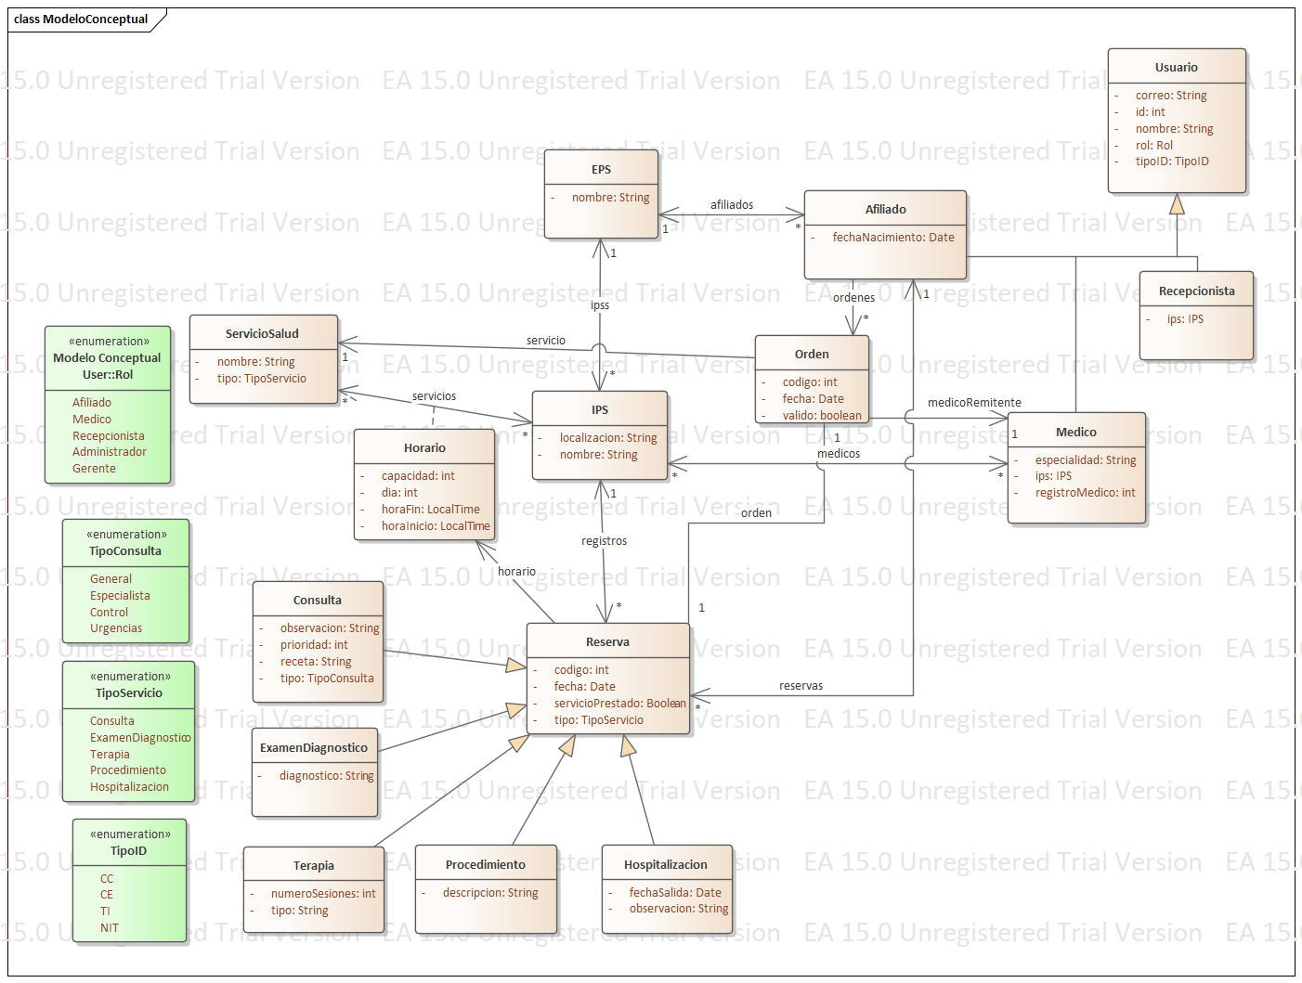

## Modelo relacional – Base de Datos

A partir del modelo conceptual podemos escoger que clases se van a persistir. Estas son todas menos EPS y sus asociaciones, el resto se persistirán en la base de datos.

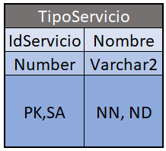 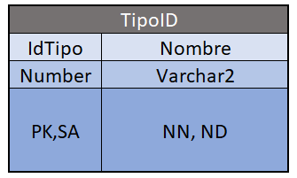 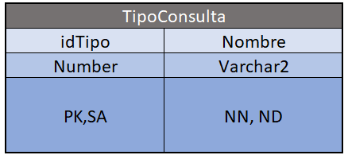 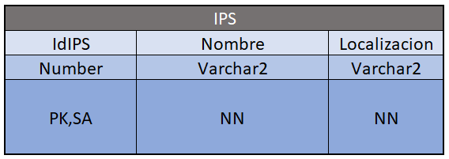 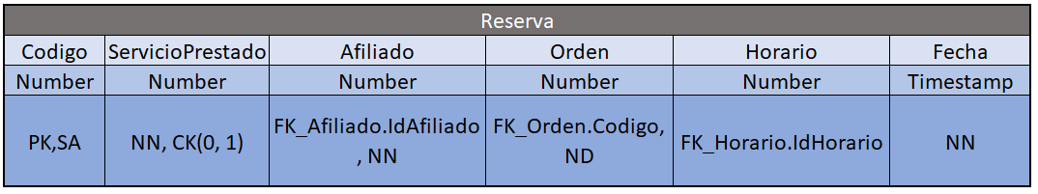 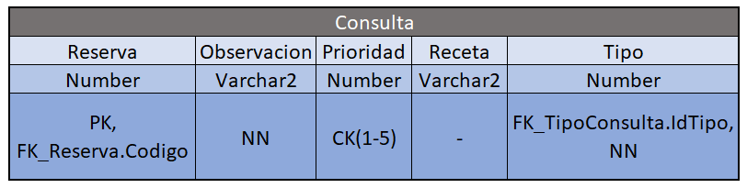 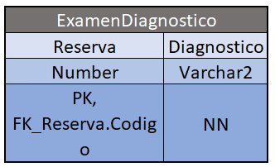 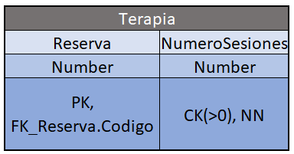 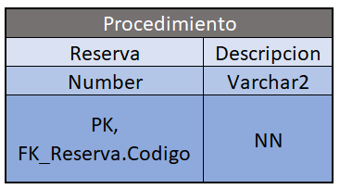 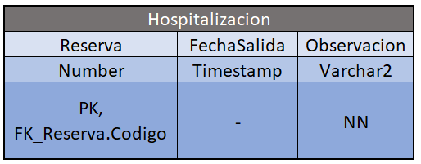 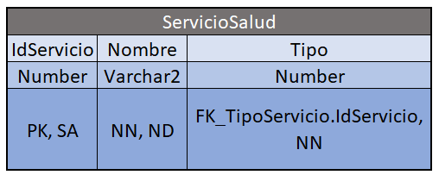 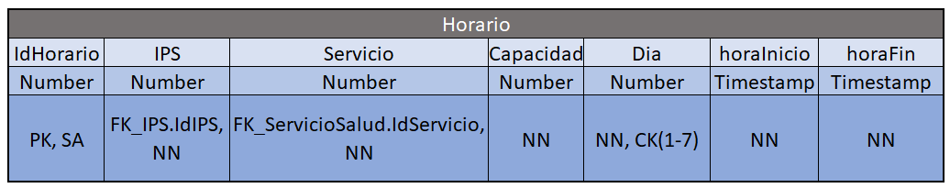 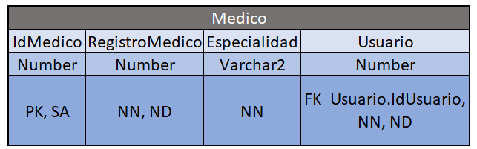 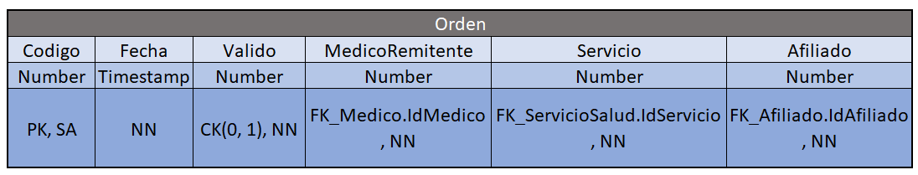 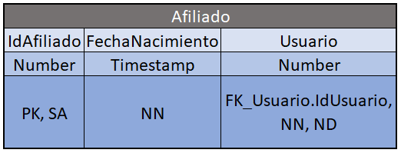 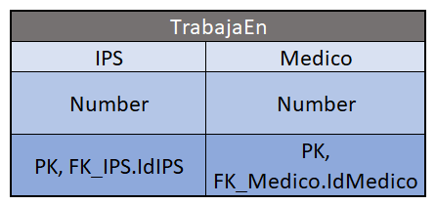 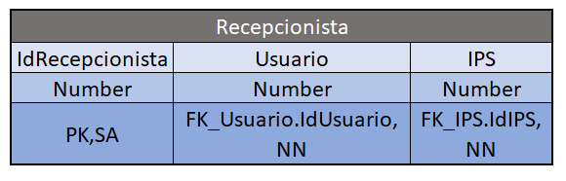 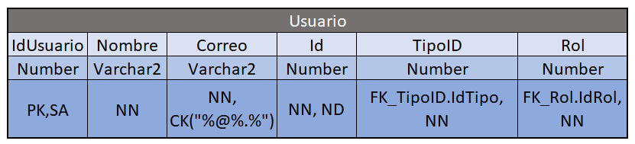

# Implementación de requerimientos

Los requerimientos se pueden catalogar en consulta y en modificación. Cada uno de estos esta implementado en EPSAndes.java del paquete

# Recomendaciones

El archivo EsquemaEPSAndes.sql, que se ubica en la carpeta data del proyecto, contiene las sentencias SQL necesarias para crear las tablas y las secuencias necesarias para la aplicación.